Инструкция по заполнению Анкеты для оформления визы в Хорватию.
ШАГ 1. ДЛЯ ЗАПОЛНЕНИЯ АНКЕТЫ ПРОЙДИТЕ ПО ССЫЛКЕ https://crovisa.mvep.hr/ и обязательно выберите Язык страницы - Русский
(в том случае, если в процессе заполнения язык автоматически изменился на Хорватский, необходимо выйти и начать заполнение заявления заново, а так же поменять браузер, используемый для заполнения)
ВНИМАНИЕ! АНКЕТА ЗАПОЛНЯЕТСЯ ЛАТИНСКИМИ БУКВАМИ
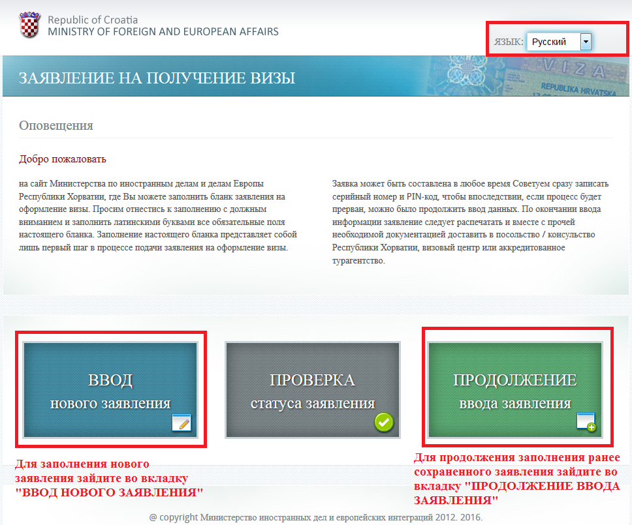

ШАГ 2. ЗАПОЛНЕНИЕ НОВГО ЗАЯВЛЕНИЯ
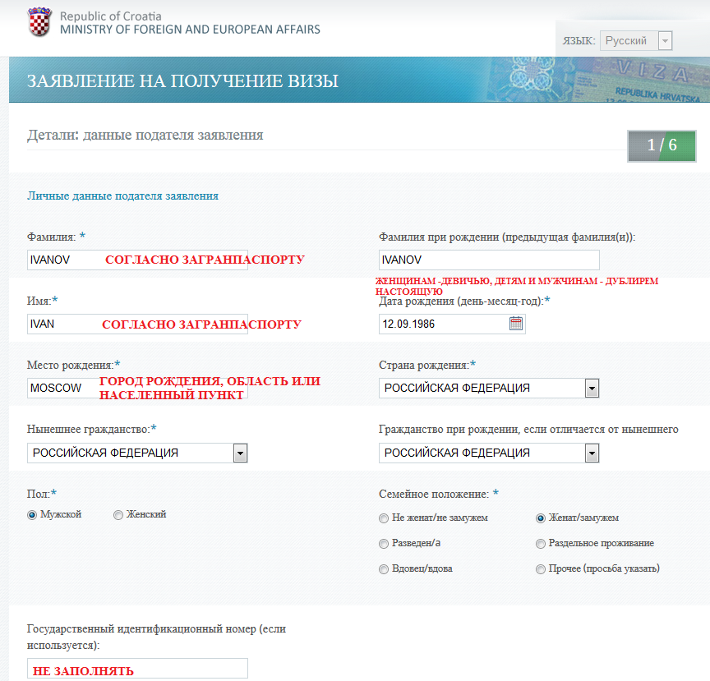
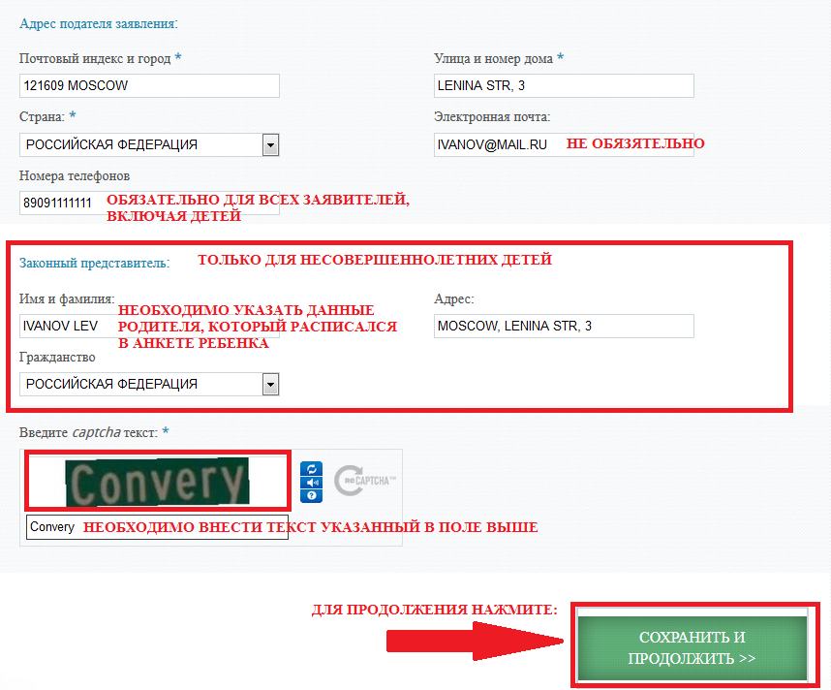
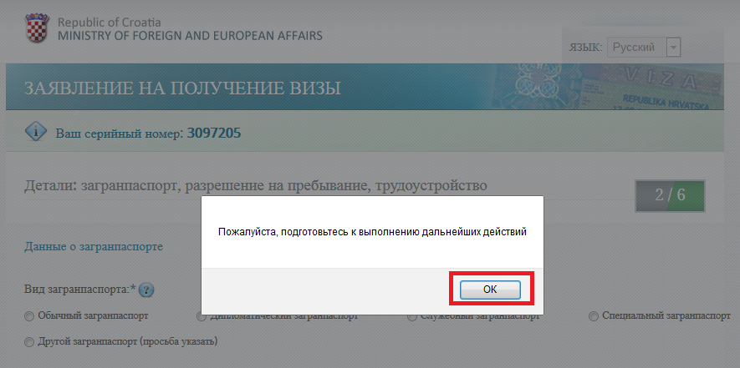

ШАГ 3. СЕРИЙНИЙ НОМЕР И PIN ВАШЕГО ЗАЯВЛЕНИЯ
В ТОМ СЛУЧАЕ, ЕСЛИ ВАМ ПО КАКОЙ-ЛИБО ПРИЧИНЕ ПРИШЛОСЬ ПРЕРВАТЬСЯ В ЗАПОЛНЕНИИ АНКЕТЫ, ПО СЕРИЙНОМУ НОМЕРУ И НОМЕРУ PIN ВЫ СМОЖЕТЕ ПРОДОЛЖИТЬ ПОЗЖЕ.
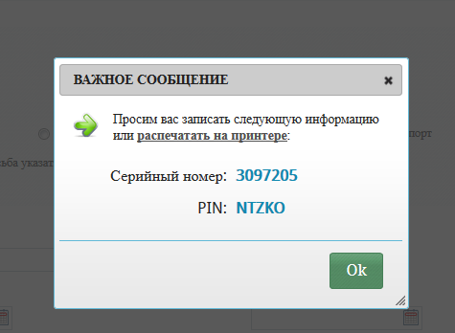

ШАГ 4. ПРОДОЛЖЕНИЕ ЗАПОЛНЕНИЯ АНКЕТЫ
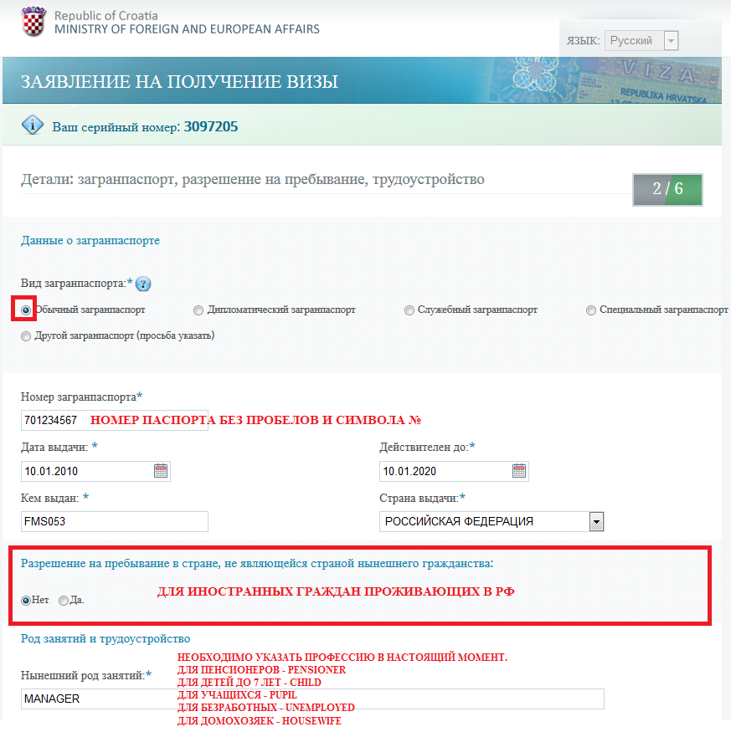
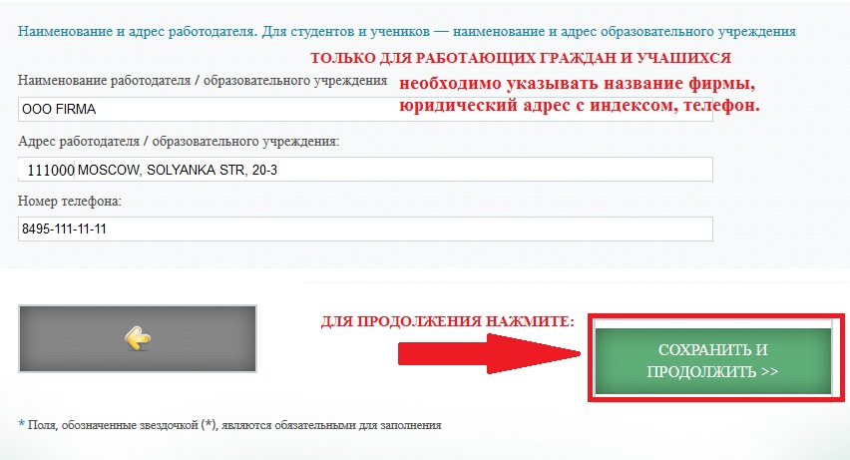
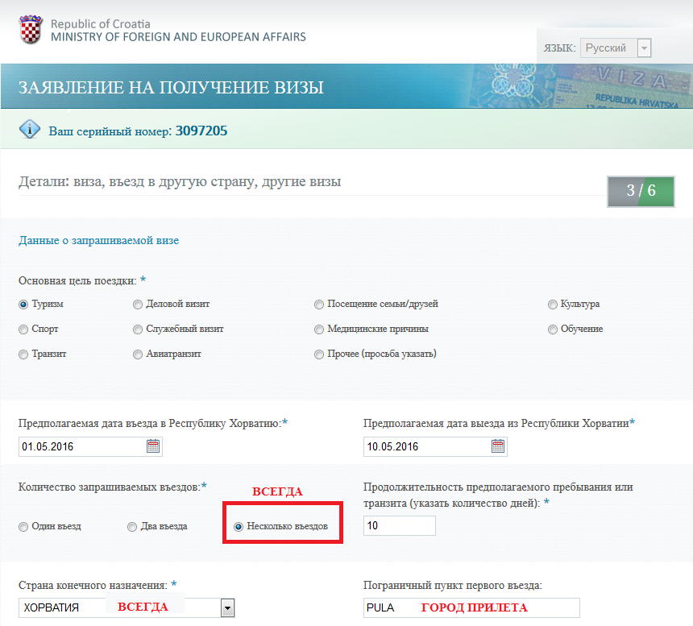

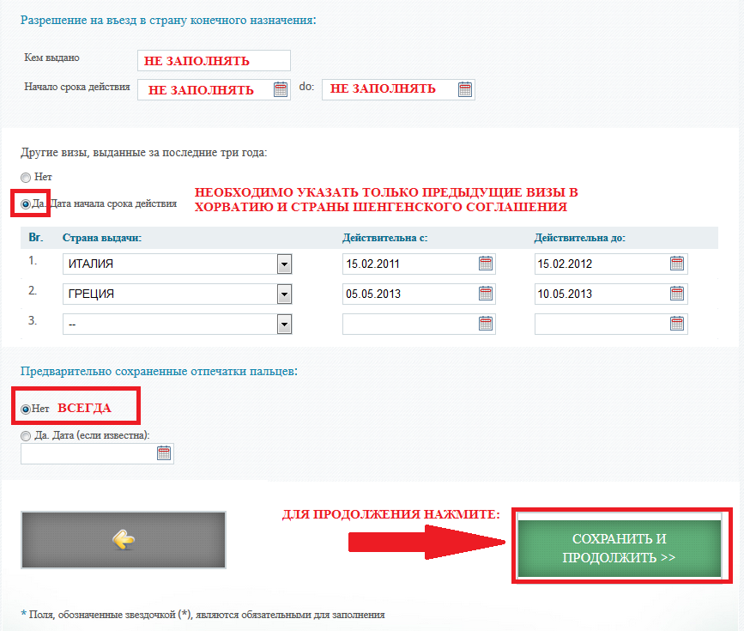
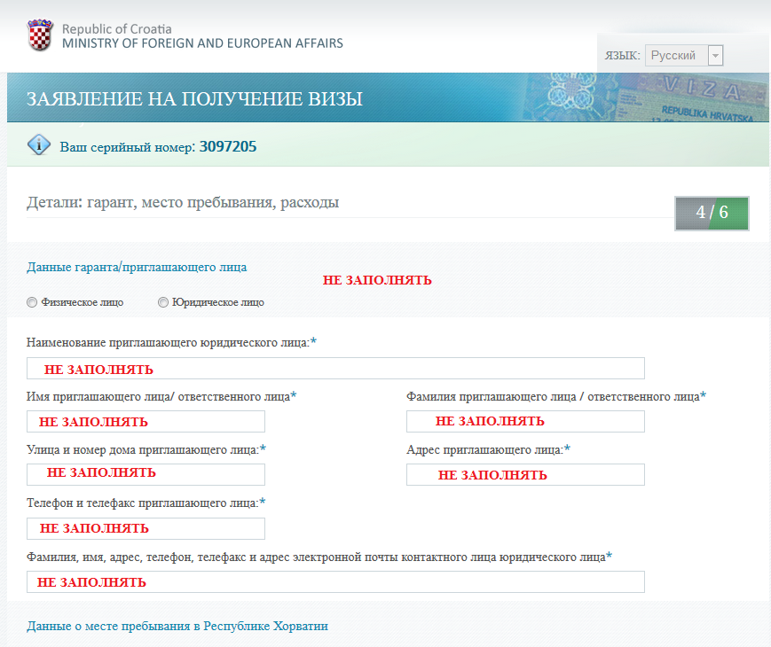

Информацию для внесения данных об отеле Вы можете получить по ссылке Список Отелей Хорватия
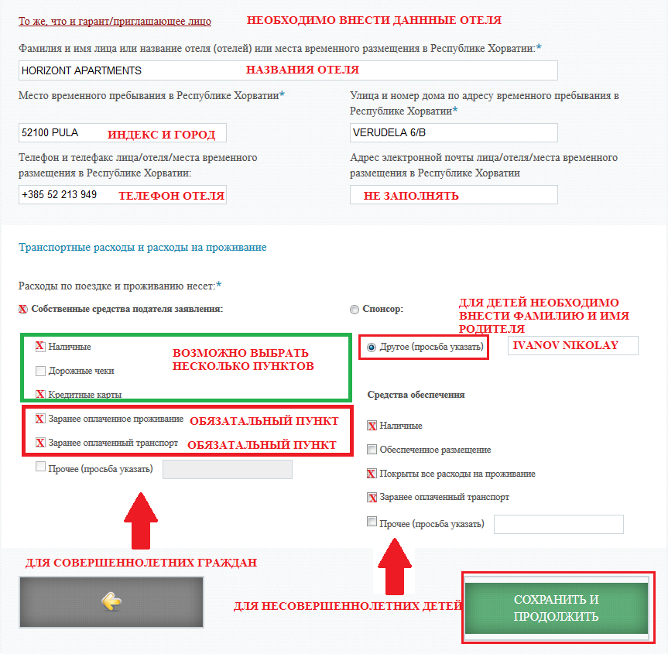
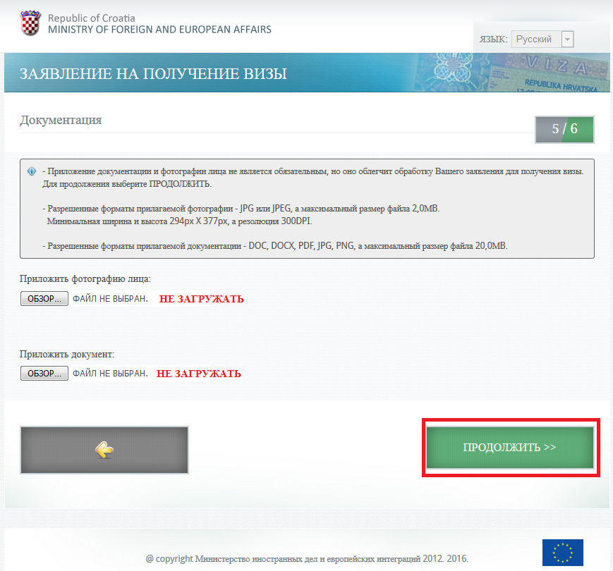
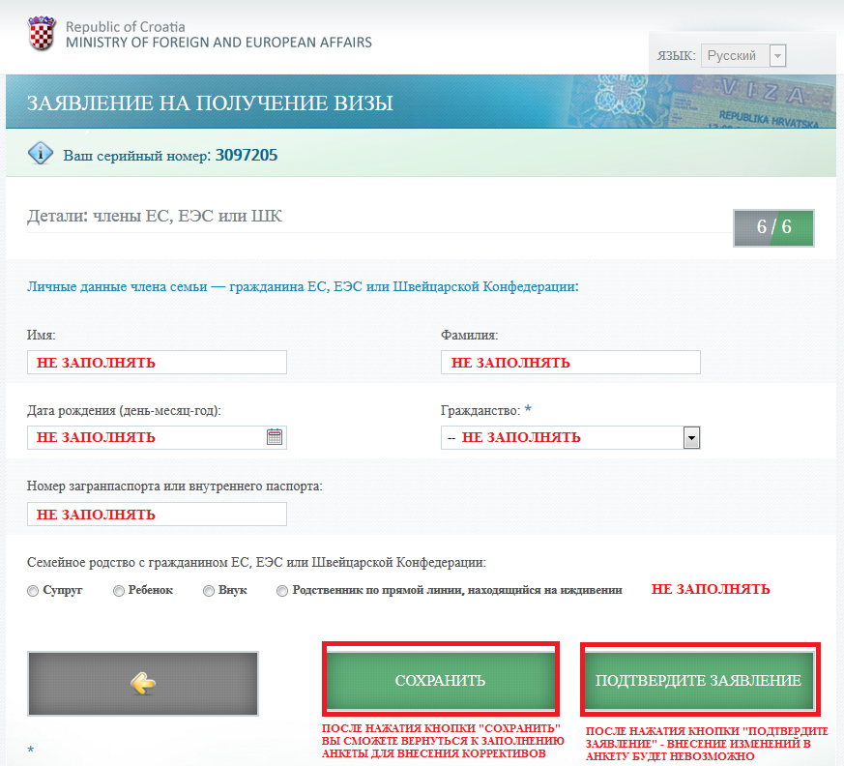

ШАГ 5. ПОДТВЕРЖДЕНИЕ ВНЕСЕНННЫХ В АНКЕТУ ДАННЫХ И РАСПЕЧАТКА ГОТОВОЙ АНКЕТЫ

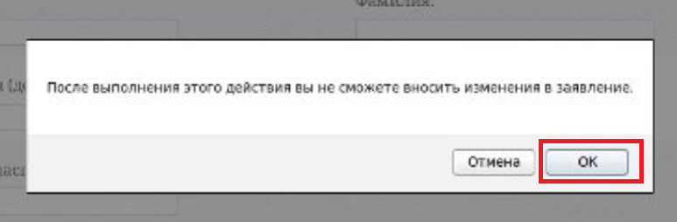
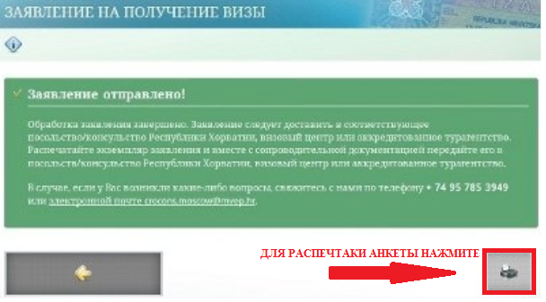
В распечатанной анкете туристам необходимо в 4 пунктах поставить свою подпись, согласно примеру ниже:
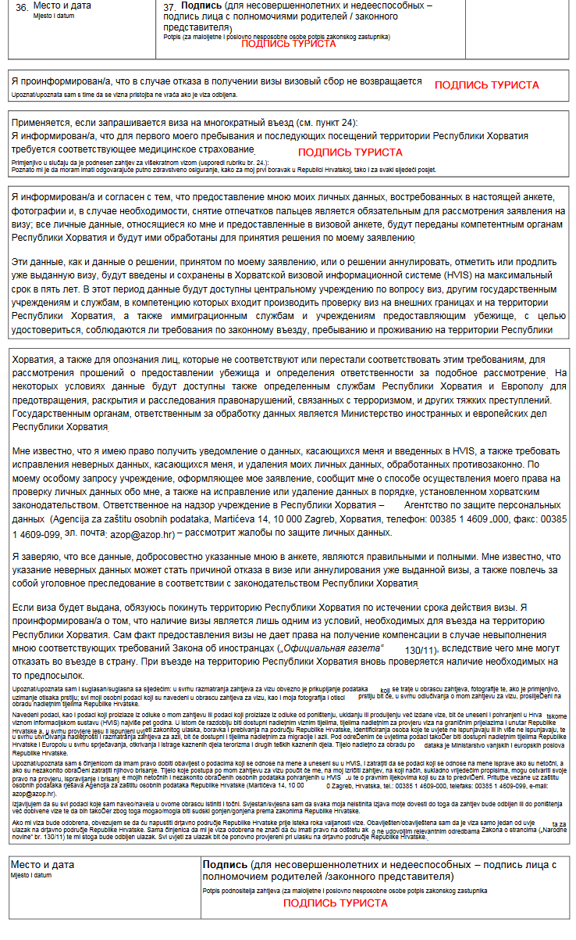
Обращаем Ваше внимание, что после распечатки анкеты внесение изменений невозможно.
Анкета действительна в течение 1 месяца с момента создания.

